- 科普基地亮点（400字）

1.结合学院师资优势，开展农业技术推广与培训
每年暑假，科普团队教师参加我院学生的“三下乡”活动，主要以开展大型科普活动为主，连续三年评被高校“三下乡”先进活动单位。 我院从2007年开始积极选派优秀教师，参与三区及省、市特派员工作，学校多次评为省科技特派员试点工作先进单位，3人次评为省市先进特派员。累计为全市8个县近26个乡镇开展科技培训和实用技术讲座，接受技术咨询1万余人次、培训乡镇以上干部与业务骨干分别达2000、3000人次。
如王京仁教授为2019年鼎城区蔡家岗镇“农村残疾人阳光增收计划”实用技术培训班讲授生猪无害化养殖技术。
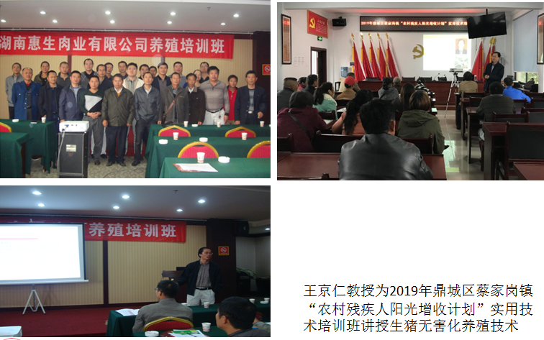
举行了跟着节气去探究-世界气象日暨清明节研学活动；常德盈科公司与资源环境与旅游学院共同举办研学旅行讲座暨研学导师培训；听我说饮食等系列科普活动。
2.结合学院专业优势，突出产业精准扶贫
生猪养殖专家王京仁教授、作物种植专家席在星副教授、烟草专家李辉博士在学校省扶贫点张家界谢家垭乡龙阳村；韩庆教授、李密副教授、赵东海副教授，结合产业发展所需和村民实际，开展土鸡绿色养殖、油菜高产栽培等技术培训，现场免费发放优质油菜种子320 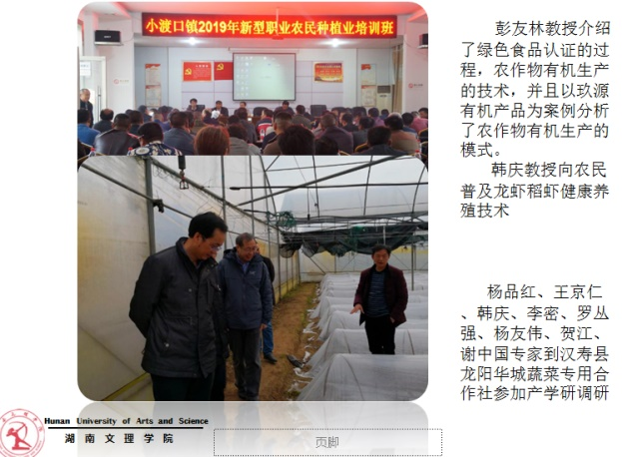
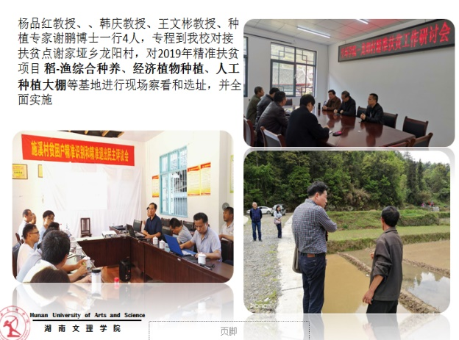
包；杨品红教授、、韩庆教授、王文彬教授、种植专家谢鹏博士一行4人，专程到我校对接扶贫点谢家垭乡龙阳村，对2019年精准扶贫项目 稻-渔综合种养、经济植物种植、人工种植大棚等基地进行现场察看和选址，并全面实施； 彭友林教授介绍了绿色食品认证的过程，农作物有机生产的技术，并且以玖源有机产品为案例分析了农作物有机生产的模式。
3.丰富基地平台内涵，打造科普基地平台
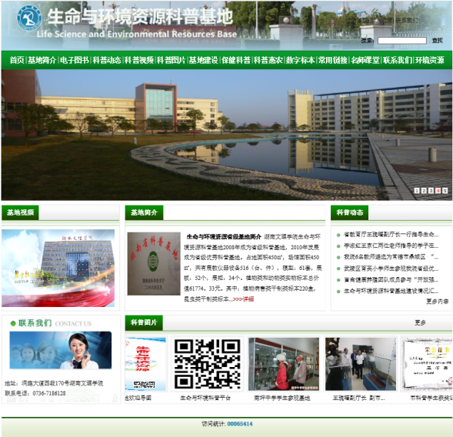
基地建有 生命与环境资源科普基地平台网站 http://smyhj.huas.cn/ ，访问统计: 00065414次。平台开设11个栏目，总容量达72.363G。其中：动植物标本图文传播版块包括《洞庭湖水系鱼类数码手册》《哺乳类数码图书》《两栖类电子图书》《鸟类数码图书》《爬行类电子图书》《南岳衡山植物资源名册》电子数码图书6本，购进或引进其它电子图书83本，总容量1.63G；科普指导传播版块制作传播信息125条，容量115M；科普惠农传播版块购置、引进、制作植物种殖与动物养殖科普视频414个，容量58.61G；环境资源传播版块制作上传信息43条，仍在继续中。数码标本传播版块含数码标本532个；制作数码电子图书 6本制作数码标本；出版著作6本 校企培训教材1本 。较好地实现了流动科普与微课、网课等固定远程科普辅等多种现代科普形式的结合，实现了全年365天面向社会开放。

